TUGAS 1 ALGORITMA DAN PEMROGRAMAN

Nama : Nayla Solahiyah
NIM : 2225250045
Kelas : 3A
Mata Kuliah : Algoritma dan Pemrograman

- Deskripsi Masalah
Topik : Kedudukan Titik terhadap Lingkaran (Matematika SMA Kelas XI)
Andi adalah seorang siswa SMA kelas XI yang sedang mempelajari materi Persamaan Lingkaran. Ia diberikan sebuah soal untuk menentukan kedudukan suatu titik koordinat $\left(x , y\right)$ terhadap lingkaran yang memiliki titik pusat $\left(h , k\right)$dan jari-jari $r$.
Untuk membantu Andi memeriksa jawaban latihannya dengan cepat, dibuat sebuah program sederhana. Program ini akan menentukan kedudukan titik yang dimasukkan Andi berdasarkan tiga kondisi matematis, yaitu:
- Titik berada di dalam lingkaran, jika ${\left(x-h\right)}^{2}+{\left(y-k\right)}^{2}<r^{2}$
- Titik berada tepat pada lingkaran, jika ${\left(x-h\right)}^{2}+{\left(y-k\right)}^{2}=r^{2}$
- Titik berada di luar lingkaran, jika ${\left(x-h\right)}^{2}+{\left(y-k\right)}^{2}>r^{2}$

- Input, Process, Output (IPO)
Komponen | Keterangan
Input | Koordinat pusat lingkaran $(h, k)$, jari-jari $(r)$, dan koordinat titik $(x, y)$
Proses | Menghitung $D = (x - h)² + (y - k)²$ dan $r²,$ kemudian membandingkan $D$ dengan $r²$
Output | Titik berada di dalam lingkaran, tepat pada lingkaran, atau di luar lingkaran

- Pseudocode
DEKLARASI:
h, k, r, x, y : real
D : real
DESKRIPSI:
INPUT h, k, r
INPUT x, y

D ← (x - h) * (x - h) + (y - k) * (y - k)

IF D < r * r THEN
OUTPUT "Titik berada DI DALAM lingkaran"
ELSE IF D = r * r THEN
OUTPUT "Titik berada TEPAT PADA lingkaran"
ELSE
OUTPUT "Titik berada DI LUAR lingkaran"
ENDIF

- Flowchart
START

Input $h, k, r, x, y$
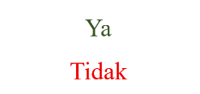



END
Output :
Titik berada tepat pada lingkaran
Output :
Titik berada di luar lingkaran
Output :
Titik berada di dalam lingkaran
Apakah $D=r^{2}$?
Apakah $D<r^{2}$?
Hitung $D ={\left(x-h\right)}^{2}+{\left(y-k\right)}^{2}$
dan $r^{2}=r×r$

- Test Case
No | Input | Perhitungan | Output
1 | Pusat = (2,3), r = 5, Titik = (4,5) | D = (4−2)² + (5−3)² = 4 + 4 = 8; r² = 5² = 25 → D < r² | Titik berada di dalam lingkaran
2 | Pusat = (3,2), r = 4, Titik = (7,2) | D = (7−3)² + (2−2)² = 16 + 0 = 16; r² = 4² = 16 → D = r² | Titik berada tepat pada lingkaran
3 | Pusat = (1,4), r = 3, Titik = (5,4) | D = (5−1)² + (4−4)² = 16 + 0 = 16; r² = 3² = 9 → D > r² | Titik berada di luar lingkaran

- Implementasi Python
h = float(input("Masukkan koordinat pusat h: "))
k = float(input("Masukkan koordinat pusat k: "))
r = float(input("Masukkan jari-jari lingkaran: "))
x = float(input("Masukkan koordinat titik x: "))
y = float(input("Masukkan koordinat titik y: "))

D = (x - h) * (x - h) + (y - k) * (y - k)
r2 = r * r

if D < r2:
print("Titik berada di dalam lingkaran")
elif D == r2:
print("Titik berada tepat pada lingkaran")
else:
print("Titik berada di luar lingkaran")

- Kesimpulan
Berdasarkan program yang telah dibuat, kedudukan titik dapat diketahui dengan membandingkan nilai D dengan r². Dari perbandingan tersebut, titik dapat ditentukan berada di dalam lingkaran, tepat pada lingkaran, atau di luar lingkaran. Program ini dapat berjalan sesuai dengan kondisi yang telah ditentukan.
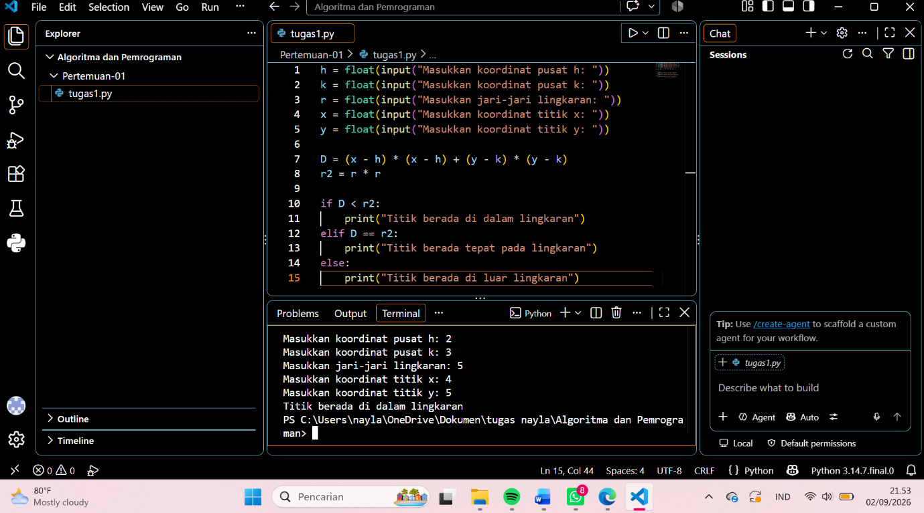

- Link Repository
https://github.com/NaylaSolahiyah2225250045/Algoritma-Pemrograman-2026.git

